Tillsynsbegäran – information om höga naturvärden och fridlysta arter i avverkningsanmälan A 19141-2026 i Ockelbo kommun
Denna tillsynsbegäran behandlar höga naturvärden i avverkningsanmälan A 19141-2026 i Ockelbo kommun som inkom 2026-04-20 och omfattar 55,5 ha.
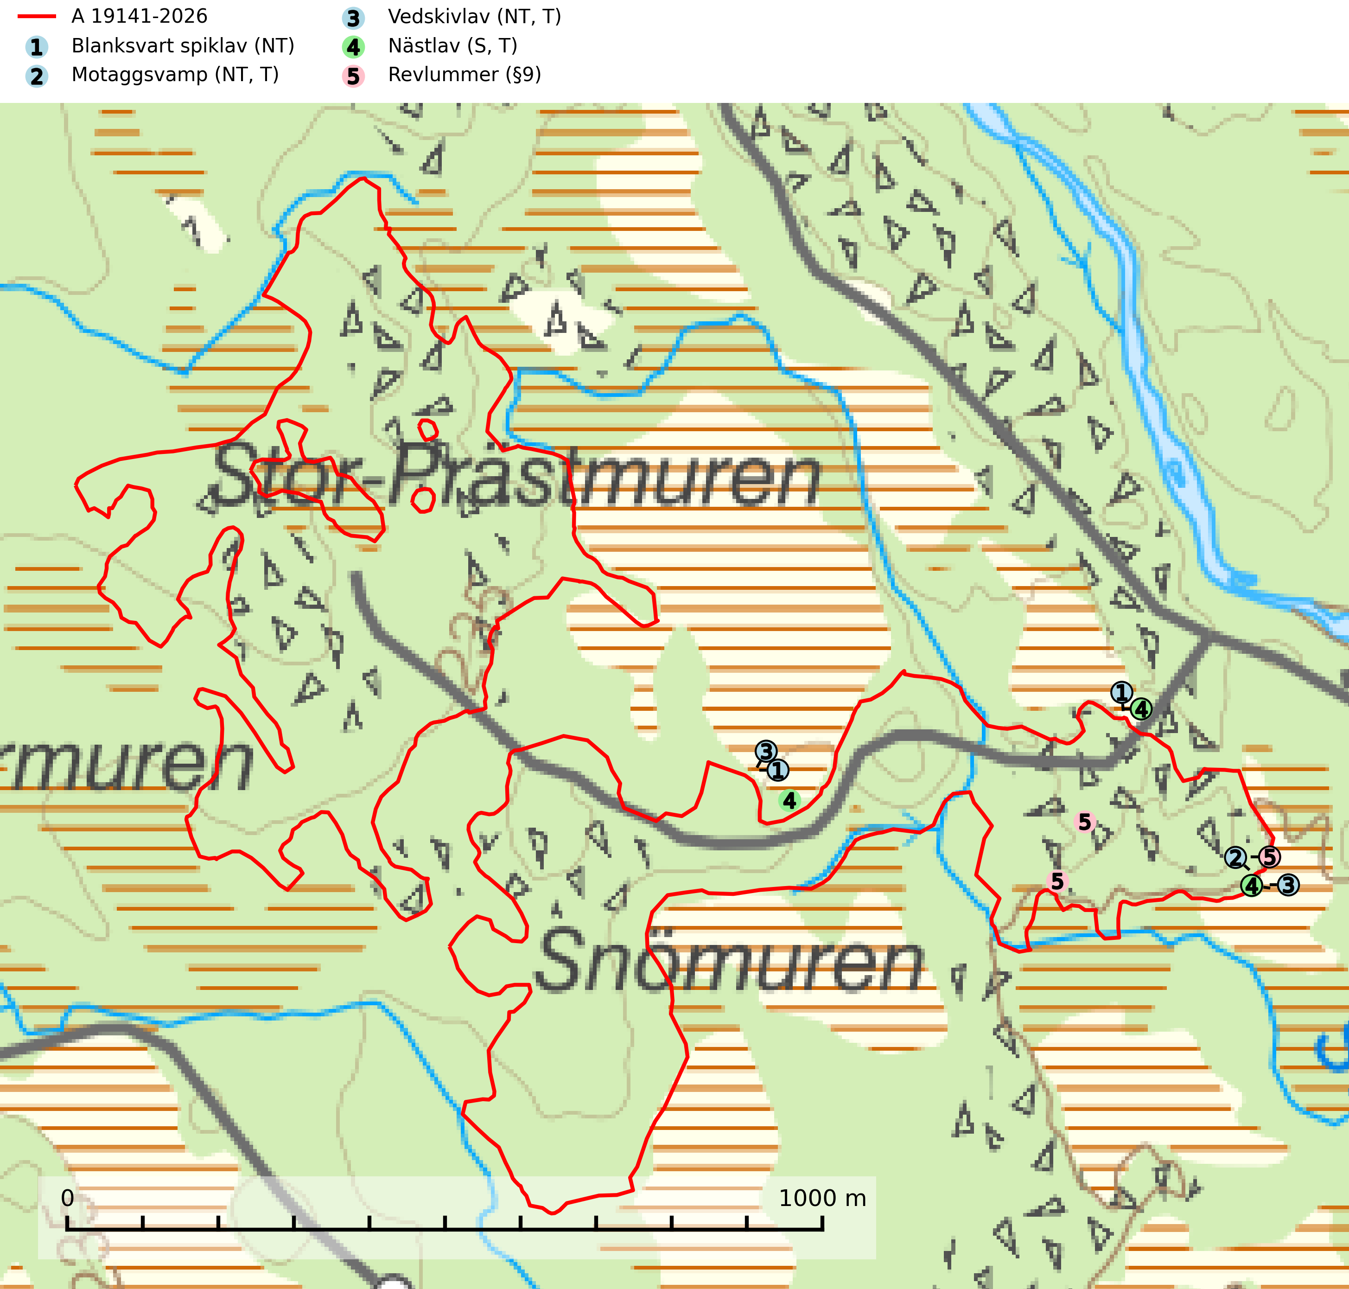
Figur 1. Fyndplatser för naturvårdsarter i och inom 25 meter från avverkningsanmälan. Markörer utan svart kant är placerade på fyndplatsen. Markörer med svart kant är placerade vid sidan av fyndplatsen och har ett svart streck som visar fyndplatsens exakta position. Kartans mittpunktskoordinat är N 6765017, E 572143 i SWEREF 99 TM.
I och inom 25 meter från avverkningsanmälan finns fynd av 5 naturvårdsarter, varav 3 är rödlistade, 1 är fridlyst, 3 är typiska (T) och 1 är signalart (S): blanksvart spiklav (NT), motaggsvamp (NT, T), vedskivlav (NT, T), nästlav (S, T) och revlummer (§9). Se Figur 1.

Tillsynsbegäran
Vi begär härmed att Skogsstyrelsen fattar beslut enligt miljöbalken som säkerställer att skogens höga naturvärden bevaras samt att EU-lagstiftning efterlevs och att artskyddsbrott förhindras.
Vi önskar även ta del av de ställningstaganden och beslut som myndigheten meddelar till följd av aktuell avverkningsanmälan och föreningens inlaga (se 34 § förvaltningslagen).

Naturvårdsarter och fridlysta arter
Nedan följer beskrivningar av de naturvårdsarter och fridlysta arter som har sina livsmiljöer och växtplatser i den avverkningsanmälda skogen. De påträffade naturvårdsarterna är ett tydligt kvitto på att det rör sig om en skog med höga naturvärden.
Blanksvart spiklav (NT) förekommer på torr, hård, gammal kärnved men även på äldre ytved av tall i naturskogsartade bestånd med begränsad brandpåverkan och ostörd hydrologi. Skogsbruksåtgärder på eller i närheten av lokaler med blanksvart spiklav utgör ett hot. Naturskogsartade öppna tall- och barrblandskogar med blanksvart spiklav indikerar höga biologiska värden och bör bevaras (SLU Artdatabanken, 2024).
Motaggsvamp (NT) bildar mykorrhiza med tall i tallskog och hittas huvudsakligen i äldre, glesare skogsbestånd och hällmarksimpediment. Arten hotas främst av skogsavverkning och tycks försvinna efter slutavverkning, markberedning och plantering. Motaggsvamp är typisk art för 9010 Taiga (SLU Artdatabanken, 2024).
Vedskivlav (NT) växer på gammal, torr, exponerad, hård kärnved av framförallt tall i naturskogsartade bestånd. Avverkning av tallskog av naturskogskaraktär med spår av återkommande bränder är ett hot. Mängden lämplig ved att växa på för vedskivlav minskar, dels på grund av naturlig nedbrytning men framförallt på grund av att de förstörs i samband med slutavverkningar, gallringar och markberedning. Tall- och blandbarrskogar av naturskogskaraktär med spår av återkommande bränder bör skyddas. Vedskivlav är typisk art för 9010 Taiga (SLU Artdatabanken, 2024).
Nästlav indikerar söder om den naturliga norrlandsgränsen äldre barrskogsområden med höga naturvärden där andra ovanliga nordliga barrskogsarter kan påträffas. Nästlav är typisk art för 9010 Taiga (Nitare & Skogsstyrelsen, 2019; SLU Artdatabanken, 2025).

